Информационный паспорт № 1
Объект историко-культурного наследия
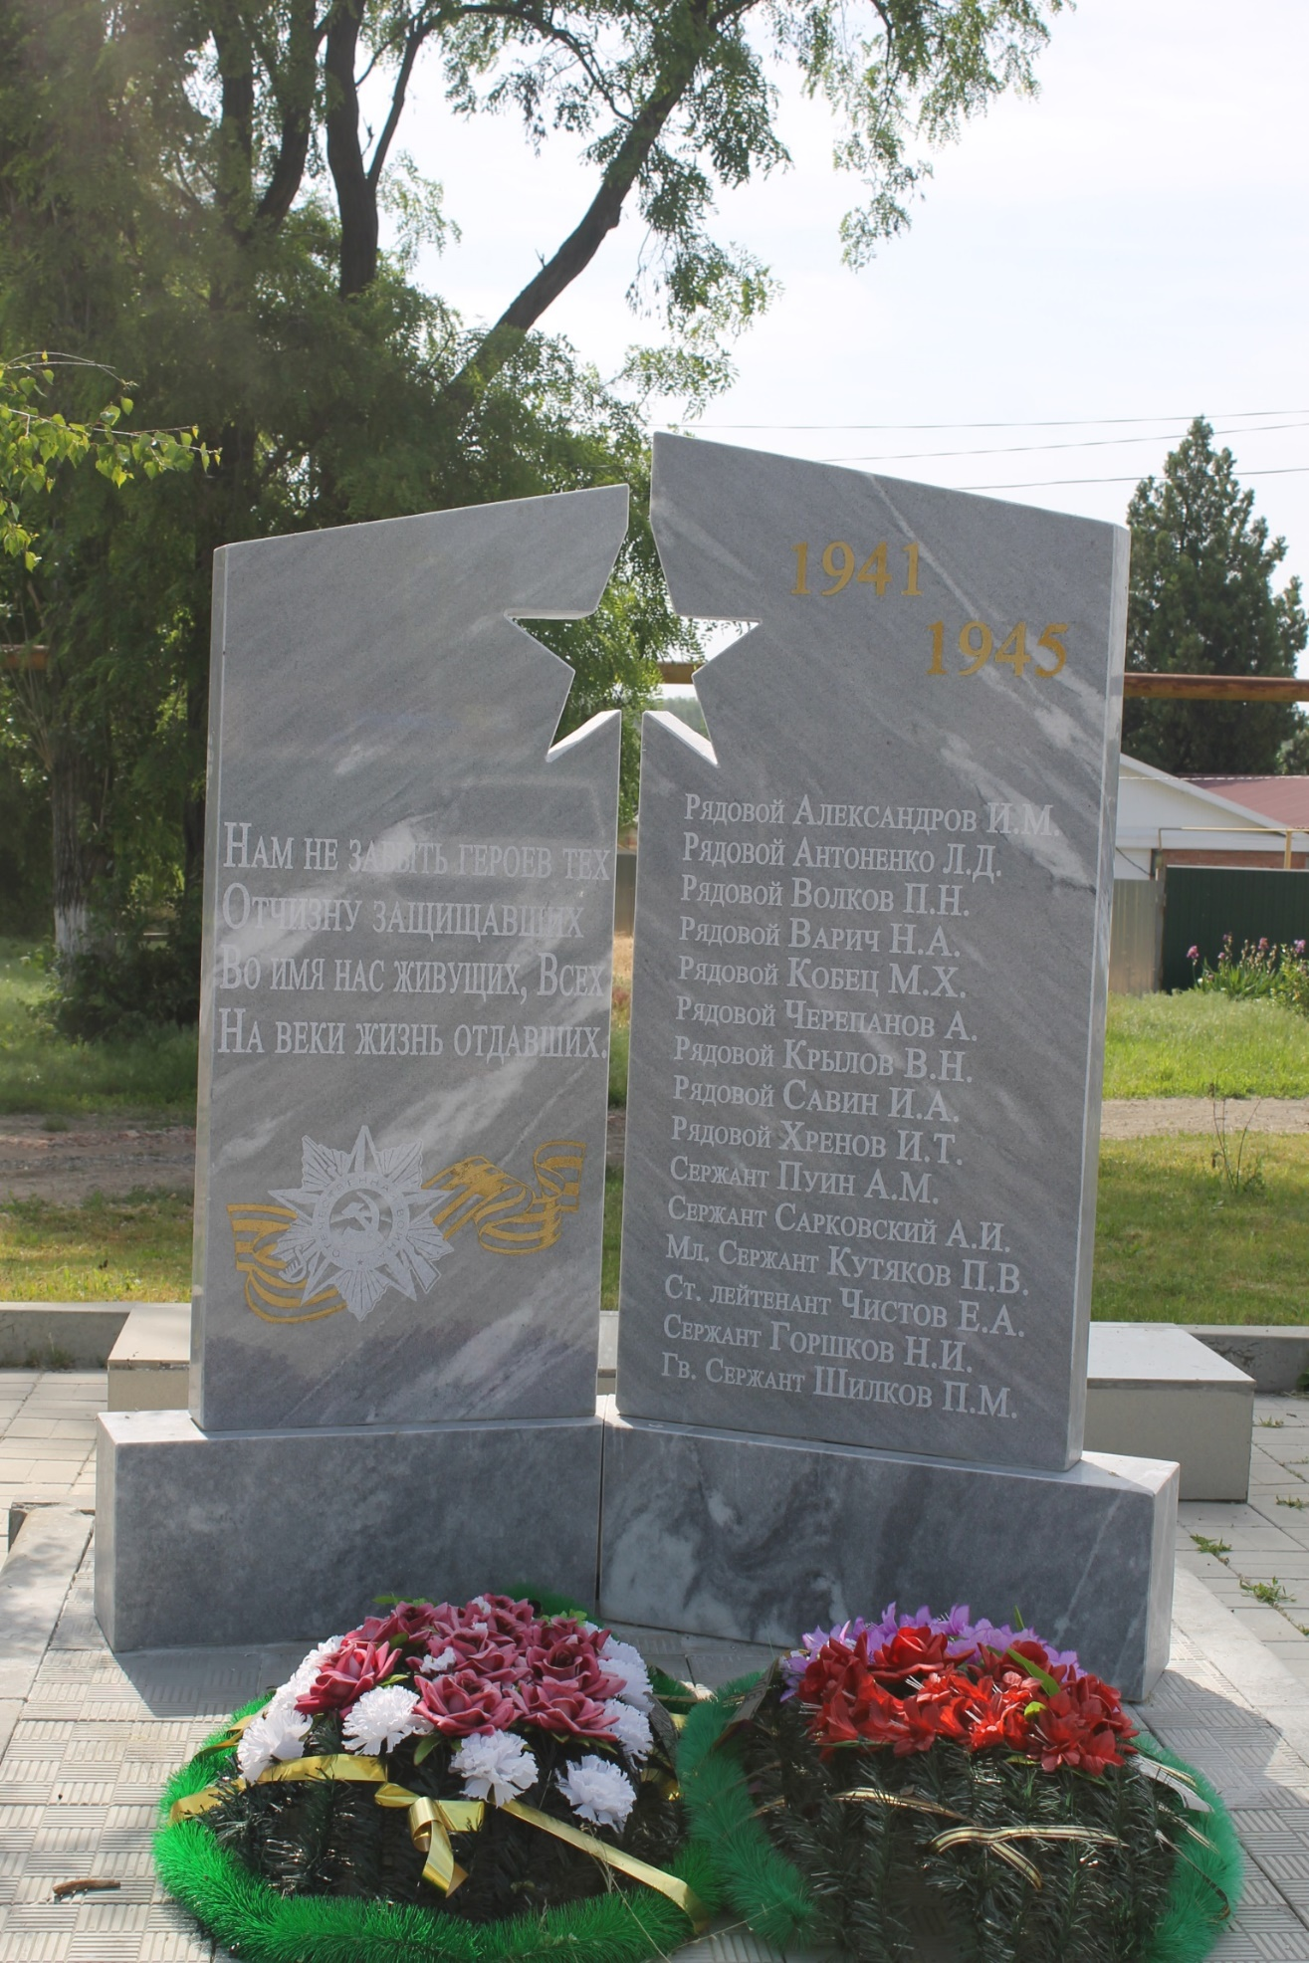
Информационный паспорт №1
Объект историко-культурного наследия.

Район (город ) Октябрьский_______________________________
Наименование памятника: Братская могила памятник______________________
Описание: Памятник на цементном фундаменте, обложенным плиткой.
На памятнике на гранитной плите сделаны надписи 15 фамилий воинов, захороненных при освобождении х. Красный кут. Памятник расположен в центре х. Красный Кут.
Типологическая принадлежность памятное место
Место расположения памятника (адрес в населенном пункте) ________________
_____х.Красный Кут_, ул. Калинина_________________________________________
Автор (архитектор)____________________________________________________
Дата создания: 1947г, реконструирован в 2017 году_
Форма собственности: ____________муниципальная________________________
Балансовая принадлежность - администрация Краснокутского сельского поселения
Техническое состояние в настоящее время: отличное___
Перечень первоочередных мероприятий по ремонту (реставрации) объекта и ориентировочная стоимость работ.

